Ski alpin : en Savoie, l’Église se fait une place aux championnats du monde
Une série d’actions pastorales est organisée au cœur de l’événement sportif qui se déroule entre Courchevel et Méribel, jusqu’au 19 février. L’objectif : nourrir le lien qui unit la pratique du sport et la vie spirituelle.
- Eve Guyot, correspondante à Lyon, le 15/02/2023
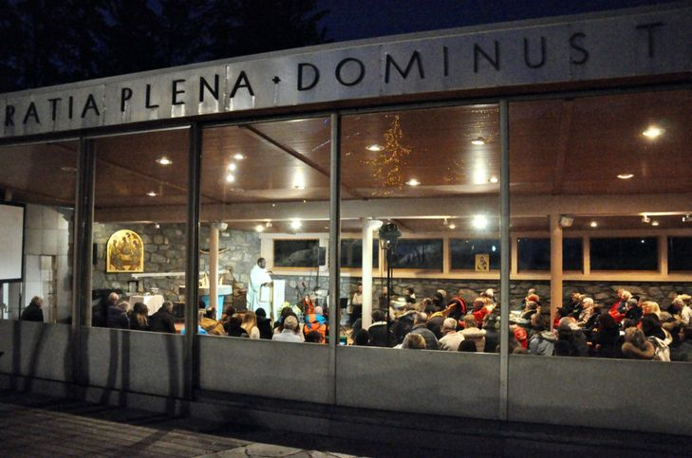
L’église de Courchevel 1850 était pleine lors de la messe d’ouverture des Mondiaux dédiée à l’organisation de ce grand événement sportif international. Des représentants du Comité d’organisation et des élus de la municipalité étaient présents. EGLISE CATHOLIQUE EN SAVOIE
Le soleil vient à peine de se coucher, mais les rues s’animent déjà à Méribel (Savoie). Comme Courchevel, dans la vallée voisine, la station profite du début des vacances scolaires mais aussi, et surtout, des championnats du monde de ski alpin qui rassemblent, pendant une quinzaine de jours, touristes, locaux, athlètes, organisateurs et simples curieux. Ce lundi soir, quelques-uns troquent le vin chaud contre un rendez-vous un peu spécial : dans l’auditorium, au pied des pistes, le père René Pichon, prêtre savoyard et ancien sportif de haut niveau, est venu témoigner des liens qui unissent le sport et la foi.
« Certains pensent que c’est antinomique, mais les deux mondes partagent un même état d’esprit, estime Claudie Blanc-Eberhart, responsable de la pastorale du tourisme au diocèse de Chambéry. Pourquoi l’Église devrait-elle, alors, vivre ce grand moment à part ? » Saisissant cette opportunité « rare » – le dernier souvenir remontant aux Jeux olympiques d’Albertville en 1992 –, une petite équipe mêlant des bénévoles du diocèse et des paroisses accueillantes a ainsi imaginé un programme sur mesure.

Messe, conférences et bénédictions
Ce soir-là, le rendez-vous séduit une trentaine de personnes : « C’est peu, mais l’essentiel est qu’on soit présents », glisse-t-on. Pour l’Église, se faire une place dans une compétition sportive relève du défi : lors de la finale de la Coupe du monde, en mars 2022, la « messe-test » avait reçu un accueil mitigé, poussant l’équipe à s’adapter pour rebondir, avec un certain succès. La chapelle de Courchevel s’est remplie à l’occasion de la célébration du 6 février, accompagnée d’un concert d’ouverture : une première rencontre avec René Pichon y a réuni une centaine de personnes.
Les organisateurs misent désormais sur la bénédiction des skis, qui les conduira à se délocaliser jusque sur le front de neige, ce mercredi après-midi. « On s’installera près des podiums, et les moniteurs se joindront même à nous pour servir des boissons chaudes », se réjouit Nicolas Bonnet, un paroissien investi.
L’équipe d’animation soigne ses liens avec l’organisation officielle : le projet pastoral est accueilli avec joie par la directrice du comité d’organisation de l’événement, l’ancienne skieuse olympique Perrine Pelen, et encouragé par la municipalité. Son objectif ? Rappeler que l’on peut relier sa pratique sportive et sa vie spirituelle.

« Évangéliser la culture sportive, c’est favoriser le bon jeu »
Parmi le public à l’écoute du père Pichon, ce lundi soir, une jeune sportive s’interroge : « Comment gérer l’adversité avec sagesse, lorsqu’on est en pleine compétition ? »« Quand on pense à la primauté de l’orgueil, au règne de la sensation, à la tentation de la triche, on comprend que le sport risque toujours de tourner au superficiel et à la violence s’il n’y a pas le bon esprit, répond le prêtre. C’est là, précisément, que l’on peut jouer un rôle : évangéliser la culture sportive, finalement, c’est favoriser le bon jeu. La cohésion avec son équipe, le respect face à ses adversaires, qui nous aident d’ailleurs à donner le meilleur de nous-mêmes ! »
Curé d’Aix-les-Bains pendant une quarantaine d’années, il y a généreusement travaillé en marquant sa présence aux championnats du monde d’aviron ou de cross-country, sans oublier la particularité locale : les sports de montagne, auxquels on associe volontiers une « quête mystique ». Ces rendez-vous sont aussi l’occasion de rappeler que la pratique du sport, en retour, peut nourrir la foi.

Une expérimentation à l’approche des JO 2024
L’Église sait donc, ici peut-être mieux qu’ailleurs, que le monde du sport peut devenir un terrain privilégié pour toucher au-delà de la communauté chrétienne, « à condition de mieux collaborer avec des champions pour en faire des ambassadeurs ! », imagine déjà Claudie Blanc-Eberhart, qui a commencé par inviter l’Autrichien Jörg Walcher-Schneider, ancien snowboardeur professionnel et pasteur évangélique, à s’exprimer en marge des Mondiaux de ski.
« Un grand athlète, aussi entraîné soit-il, témoigne mieux que personne de ce qu’est l’état de grâce : après sa victoire au combiné, Alexis Pinturault a déclaré : “C’est un miracle !” », conclut, dans un sourire, René Pichon. À l’approche des JO 2024, sa conférence fait figure d’expérimentation : l’enregistrement sera mis à disposition des diocèses de France pour nourrir leur réflexion sur la thématique et leur permettre d’imaginer, à leur tour, un programme pastoral inédit.

L’Église mise sur les Jeux olympiques de Paris
L’Église catholique de France s’est lancée dans un projet ambitieux autour des Jeux olympiques et paralympiques de 2024 à Paris. Une commission s’est constituée pour préparer l’accueil du plus grand événement sportif sur le sol français. Parmi ses membres figurent Mgr Emmanuel Gobilliard, évêque de Digne, nommé « monsieur JO » par le Vatican, Mgr Philippe Marsset, évêque auxiliaire de Paris, ainsi que plusieurs prêtres ou responsables associatifs. Isabelle de Chatellus est, elle, la directrice du projet Église catholique et Paris 2024. L’objectif est notamment de mobiliser l’Église et favoriser sa visibilité lors des JO.

